SOSIALISASI PEMANFAATAN INTERNET SEHAT DAN AMAN DIKALANGAN REMAJA AGAR TERCIPTA KEMANDIRIAN BELAJAR

Yusli Yenni¹, Ellbert Hutabri²
¹Program Studi Teknik Informatika,² Program Studi Teknik Informatikan Universitas Putera Batam
Jalan R. Soeprapto, Muka Kuning, Kibing, Batu Aji, Kota Batam, Kepulauan Riau 29434
E-mail: yusliany10@gmail.com, elbert.hutabri@gmail.com

Abstrak

Teknologi informasi komputer dalam membantu kehidupan manusia mengalami perkembangan yang sangat pesat dari masa kemasa. Hal ini juga didukung dengan perkembangan internet yang mana dapat diakses oleh semua orang. Perkembangan internet juga dapat mendukung dalam proses masa belajar dan mengajar. Karena internet merupakan komponen komputer dalam jaringan komputer yang dapat menghubungkan komponen tersebut di seluruh jaringan komputer dunia. Maka dari padahal tersebut untuk mendukung proses pembelajaran perlu diterapkan penggunaan internet secara sehat dan aman. Penggunaan internet secara sehat dan aman dapat melindungi para pengguna internet untuk terhindar dari bahaya dan kejahatan yang terjadi di dunia maya atau dilakukan secara online. Penggunaan internet dikalangan remaja didominasi oleh penggunaan dalam media sosial. Maka dari hal tersebut para remaja perlu diberikan pemahaman dalam menggunakan internet dengan aman dan sehat agar tercipta proses belajar yang baik. Pembinaan ini dilakukan pada remaja pada perumahan Pesona Rhabayu Kelurahan Patam Lestari Kecamatan Sekupang Batam. Sosialisasi ini memberikan Pemahaman dan solusi bagi remaja dalam memanfaatkan internet dengan bijak sehingga dapat meningkatkan belajar dan bebas dari kesalahan dalam memanfaatkan internet agar tidak merusak generasi muda bangsa.
Kata kunci : media sosia; internet; pembelajaran

Abstract

Computer information technology in helping human life has developed very rapidly from time to time. This is also supported by the development of the internet which can be accessed by everyone. The development of the internet can also support the learning and teaching process. Because the internet is a computer component in a computer network that can connect these components throughout the world computer network. So from that, to support the learning process it is necessary to apply the use of the internet in a healthy and safe manner. Healthy and safe use of the internet can protect internet users to avoid dangers and crimes that occur in cyberspace or are committed online. The use of the internet among adolescents is dominated by use in social media. Therefore, teenagers need to be given an understanding of using the internet safely and healthily in order to create a good learning process. This coaching is carried out on adolescents in Pesona Rhabayu housing, Patam Lestari Village, Sekupang District, Batam. This socialization provides understanding and solutions for adolescents in using the internet wisely so that they can improve learning and be error free in using the internet so as not to damage the nation's young generation.
Keywords: social media; internet ; learning

PENDAHULUAN

Pada era globalisasi saat ini teknologi internet mengalami perkembangan yang sangat pesat dalam semua bidang yang dimana setiap prosesnya dapat membantu pekerjaan manusia. Perkembangan teknologi internet juga mengalami perkembangan yang sangat pesat dalam dunia pendidikan. Penggunakan internet dapat membantu dalam proses pembelajaran. penggunaan internet di indonesia mengalami peningkatkan dari tahun ketahun. Menurut data Badan Pusat Statistik (BPS) tahun 2014 sebesar 252 juta penduduk, dengan demikian dari sisi jumlah penduduk bahwa pengguna internet mengalami pertumbuhan 16,2 juta pengguna, yaitu dari 71,9 juta menjadi 88,1 juta pengguna (Kristiyono, 2015).

Penggunaan internet telah banyak memberikan perubahan terhadap pola kehidupan manusia. Penggunaan internet dengan sehat dan aman merupakan komponen sangat penting yang harus diterapkan. Mengakses atau menggunakan internet dengan sehat dan aman dapat memberikan dampak yang positif bagi penggunaan. Internet Sehat dan Aman (INSAN) adalah suatu program dari pemerintah Indonesia yang dicanangkan oleh Kementerian Komunikasi dan Informatika Indonesia (Kemkominfo) dengan tujuan untuk mensosialisasikan penggunaan internet secara sehat dan aman melalui pembelajaran etika berinternet secara sehat dengan melibatkan seluruh komponen masyarakat (Hidayanto & Zidni Ilmi, 2015).
Internet sebagai media pembelajaran merupakan menggunakan internet untuk dapat mengakses informasi ataupun dalam melakukan proses transfer informasi atau data. Internet sebagai pendukung media pembelajaran karena menyediakan akses proses belajaran yang interaktif karena proses media pembelajaran dianggap lebih update dan efektif serta dapat memenuhi kebutuhan informasi khususnya mengenai pembelajaran tanpa kendala waktu dan tempat. Pemanfaatan internet akan mempengaruhi keterampilan membaca seseorang. Keterampilan lainnya selain membaca adalah integrasi yang berbeda dari sumber informasi (misalnya menghubungkan informasi dari yang berbeda halaman web) dan evaluasi informasi dengan mengevaluasi kredibilitas rekomendasi di halaman web (Walidaini & Muhammad Arifin, 2018).

Pembinaan ini dilakukan di perumahan pesona rhabayu kelurahan patam lestari kecamatan sekupang batam. Target dari pembinaan ini adalah para remaja atau pelajar yang ada diperumahan tersebut. Para remaja yang di lakukan pembinaan berada pada umur 10-17 tahun karena pada usia tersebut para remaja disana sudah mengenal internet tetapi belum menggunakan secara optimal dan sesuai kebutuhan. Banyak para remaja disana juga menggunakan internet tidak terlalu optimal dalam proses belajar, kebanyak menggunakannya hanya untuk bermain game online. Sehingga dalam belajar mereka memerlukan bantuan pihak ketiga dalam proses belajar. Hal ini membuat para remaja disana tidak mandiri dalam belajar.

METODE

Kegiatan pembinaan ini akan diadakan di minggu ketiga bulan februari dan bulan maret. Kegiatan pengabdian ini akan di laksanakan di Perum Pesona Rhabayu Kelurahan Patam Lestari Kecamatan Sekupang Batam, pembinaan ini dilakukan dengan jumlah anggota 15-25 orang mulai dari usia 10 tahun sampai 17 tahun. Adapun metode pelaksanaannya adalah sebagai berikut:

  - Pelaksanaan Pra Test:
Proses pelaksanaannya dilakukan dalam kegiatan pembinaan ini dimulai dengan memberikan pemberian Qoesioner Pra test untuk mengetahui seberapa pahamannya para remaja dalam menggunakan internet dengan sehat, aman. Serta kegiatan ini juga mengukur tingkat pengetahuan para peserta dalam penggunaan internet dalam proses pembelajaran.
  - Penyampaian Materi:
Berdasarkan dari hasil yang diperoleh dalam Pra Test, maka pemateri akan mengarahkan dan memberikan pemahaman kepada peserta untuk meningkatkan pengetahuan dan kemampuan dalam memahami penggunaan internet dengan sehat dan aman. Sehingga dapat tercipta kemandirian pembelajaran nantinya.

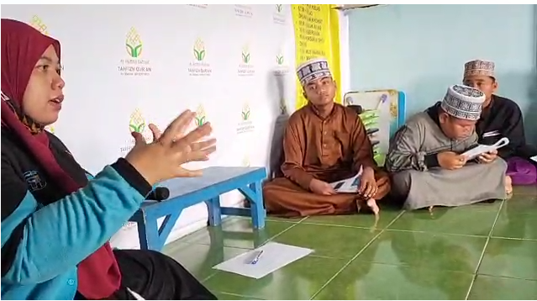
Gambar 1 Penyampaian Materi pelaksana I

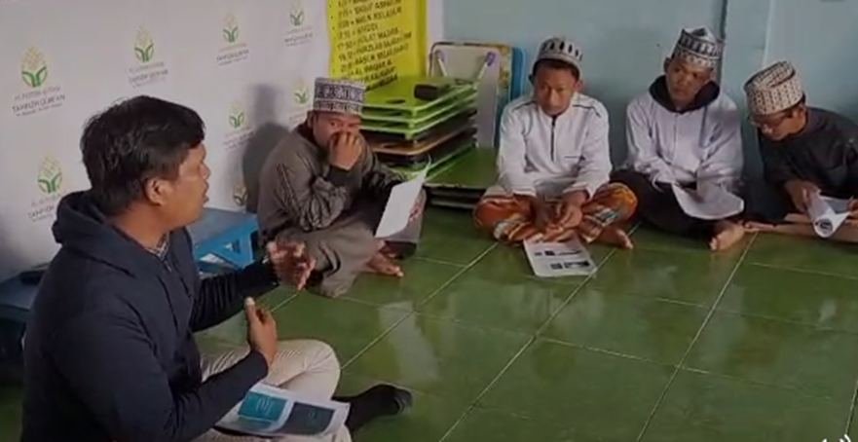
Gambar 2 Penyampaian Materi pelaksana II
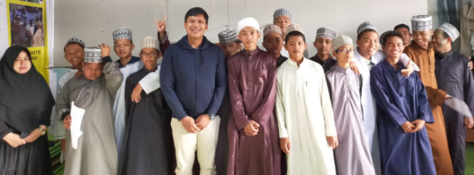
Gambar 3. Peserta dalam pembinaan kegiatan

Evaluasi Pelaksanaan Kegiatan
Dalam kegiatan pengabdian ini akan di evaluasi setiap proses yang terjadi. Proses dalam pelaksanaan pengabdian ini sosialisasi pemanfaatan internet sehat dan aman dikalangan remaja perumahan pesoana rhabayu pesona agar tercipta kemandirian belajar. Evaluasi pelaksanaan kegiatan pembinaan ini dapat memberikan manfaat yang dapat dilihat dari hasil pembandingan Qoesioner Pra test pada hari pertama yang akan dilakukan sebelum kegiatan penyampaian materi serta dan dibandingkan dengan hasil sesudah memberikan materi.

PEMBAHASAN

Berdasarkan pembinaan yang telah dilakukan pada masyarakat pesoana rhabayu pesona telah dapat memberikan dampak yang positif kepada para peserta dan juga kepada tim dosen yang melakukan pembinaan, secara lebih rinci hasil yang dicapai dari pelaksanaan pembinaan tersebut dapat diuraikan antara lain sebagai berikut:

    - Terjalinnya kerjasama antara Universistas Putera Batam dengan masyarakat perumahan pesona rhabayu secara berkelanjutan.
    - Setiap respon dari para peserta pembinaan program pengabdian ini akan di nilai secara observasi selama pembinaan ini berlangsung dengan cara mengadakan diskusi yang menyakut pembahasan dari pengabdian ini.
    - Pengabdian ini meningkatkan ketrampilan dan pengetahuan setelah mendapatkan pelatihan keterampilan peserta akan dinilai dari tugas-tugas sebagai contohnya mengetahui cara penggunakaan internet dengan baik dan pemahaman akan bahaya dalam penggunakaan internet bagi anak-anak perumahan pesona rhabyu kelurahan lestari kecamatan sekupang batam.
    - Para peserta program pengabdian ini memili latar belakang Pendidikan yang berbeda yang mengikut pelatihan ini mampu menggunakan internet dengan baik dan sebagai media pembelajaran.
    - Dalam pengabdian ini para peserta pembinaan juga diajarkan internet sehat dan mengetahui kejahatan-kejahatan dalam penggunaan internet bagi kalangan anak-anak sampai remaja di perumahan pesona rhabyu. Pembahasan ini di mulai dengan penyampaian tentang penggunaan internet sehat serta memberikan penjelasan tentang kejahatan-kejahatan yang ada di internet.

Pembahasan
Dalam pelaksaan pengabdian ini dimulai dari tahap persiapan sampai pelaksaannya, dapat kami sampaikan temuan-temuan sebagai berikut :
- Pengabdian ini mendapat dukungan dari ketua RW Pesona Rhabyu Kelurahan Patam Lestari Kecamatan Sekupang Batam agar program pengabdian ini dapat di laksanakan secara berskala di tahun berikutnya.
- Materi pembinaan yang di berikan berdasarkan pembahasan yang dilakukan dengan menggunakan Bahasa yang mudah di pahami. Materi pembinaan ini akan menambah wawasan dan pengetahuan peserta akan penggunaan internet dengan sehat dan kejahatan-kejahatan yang ada di dunia internet juga.
- Situasi dan kondisi pembinaan yang dilakukan sangatlah kondusif serta memberikan kenyaman bagi peserta pembinaan di perumahan Pesona Rhabyu Kelurahan Patam Lestari Kecamatan Sekupang Batam
- Para peserta dapat mengetahui kelebihan dan kerugian dalam menggunakan internet. Pemahaman yang di dapat juga para peserta mengetahui cara menggunakan internet dengan sehat serta kejahatan-kejahatan apa yang terjadi di dunia internet.
- Setelah dilakukan pembinaan ini meskipun belum sempurna para peserta mampu mengetahui bagaimana menggunakan internet dengan sehat serta apa saja kejahatan yang dapat terjadi dengan menggunakan internet. Hal ini nantinya akan berlangsung ketahapan pembelajaran dalam menggunakan internet berikutnya.

KESIMPULAN

Hasil dari melakukan kegiatan pengabdian ini maka diperoleh para anak-anak pada perumahan pesona rhabyu dapat di Tarik kesimpulan bahwa pembinaan ini memberikan pengetahui kepada para peserta dalam penggunakaan internet dengan sehat dalam pembelajaran maupun dalam penggunaan sehari-hari. Serta pembinaan ini juga memberikan pengetahuan kepada para peserta untuk bahaya kejahatan dalam internet jika tidak menggunakan media internet dengan bijak. Tidak hanya dari segi kemampuan para peserta juga dapat menyalur ilmunya kepada anak-anak yang lain nantinya..

DAFTAR PUSTAKA

Halim, N. A. (2015). Penggunaan Media Internet di Kalangan Remaja Untuk Mengembangkan Pemahaman Keislaman. Risalah, 26(P 2969), 132–150.
Hidayanto, F., & Zidni Ilmi, M. (2015). Pentingnya internet sehat. Jurnal Inovasi dan Kewirausahaan, 4(1), 21–24.
Kristiyono, J. (2015). Budaya Internet: Perkembangan Teknologi Informasi Dan Komunikasi Dalam Mendukung Penggunaan Media Di Masyarakat. Scriptura, 5(1), 23–30. https://doi.org/10.9744/scriptura.5.1.23-30
Walidaini, B., & Muhammad Arifin, A. M. (2018). Pemanfaatan Internet Untuk Belajar Pada Mahasiswa. Jurnal Penelitian Bimbingan dan Konseling, 3(1). https://doi.org/10.30870/jpbk.v3i1.3200
Media Sosial dalam Meningkatkan Pendapatan di Lembaga Belajar SMART CLUB BANDUNG, 1(1), 65–75.

